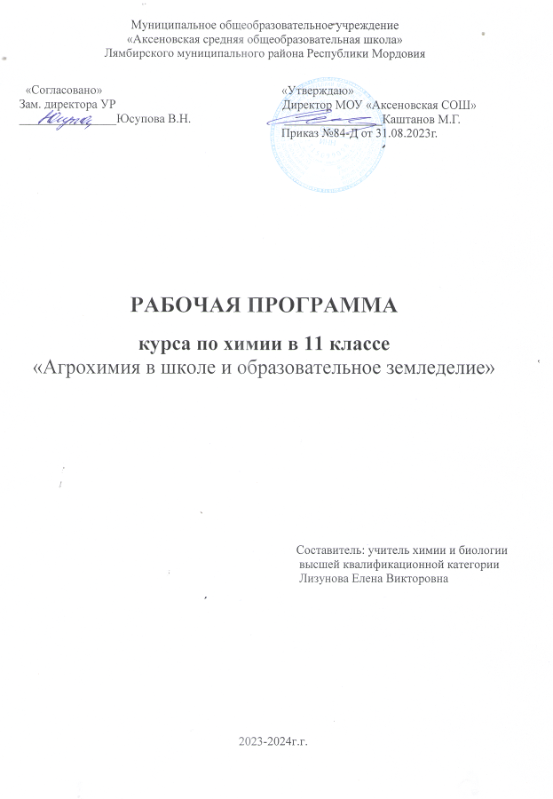

Муниципальное общеобразовательное учреждение
«Аксеновская средняя общеобразовательная школа»
Лямбирского муниципального района Республики Мордовия

«Согласовано»  Зам. директора УР ________________Юсупова В.Н. | «Утверждаю»  Директор МОУ «Аксеновская СОШ»  ________________Каштанов М.Г.  Приказ №84-Д от 31.08.2023г.

РАБОЧАЯ ПРОГРАММА
курса по химии в 11 классе
«Агрохимия в школе и образовательное земледелие»

Составитель: учитель химии и биологии
высшей квалификационной категории
Лизунова Елена Викторовна

2023-2024г.г.

Программа курса предназначена для учащихся 11 класса. Срок реализации программы -1учебный год. Количество часов в год - 34 часа, 1 час в неделю.
Содержание курса имеет образовательный и прикладной характер в области агрохимической науки. Он может рассматриваться как курс, «поддерживающий» изучение основных предметов биологии и химии в рамках естественно – научного профиля. Данный элективный курс также служит выстраиванию индивидуальной образовательной траектории школьника. Если школьник обучается по другому профилю, или планирует сдавать выпускные экзамены по химии (биологии) в форме ЕГЭ и вступительные экзамены в с/х учебные заведения или ВУЗы на биолого–химические факультеты. Курс может использоваться учителями биологии и химии для предпрофильной подготовки обучающихся.
Личностными результатами являются следующие умения:
- осознавать единство и целостность окружающего мира, возможности его познаваемости и объяснимости на основе достижений науки;
- постепенно выстраивать собственное целостное мировоззрение: осознавать потребность и готовность к самообразованию, в том числе и в рамках самостоятельной деятельности вне школы;
- оценивать жизненные ситуации с точки зрения безопасного образа жизни и сохранения здоровья;
- оценивать экологический риск взаимоотношений человека и природы.
- формировать экологическое мышление: умение оценивать свою деятельность и поступки других людей с точки зрения сохранения окружающей среды - гаранта жизни и благополучия людей на Земле.
Метапредметными результатами является формирование универсальных учебных действий (УУД).

Регулятивные УУД:
- самостоятельно обнаруживать и формулировать учебную проблему, определять цель учебной деятельности;
- выдвигать версии решения проблемы, осознавать конечный результат, выбирать из предложенных и искать самостоятельно средства достижения цели;
- составлять (индивидуально или в группе) план решения проблемы;
- работая по плану, сверять свои действия с целью и, при необходимости, исправлять ошибки самостоятельно;
- в диалоге с учителем совершенствовать самостоятельно выработанные критерии оценки.

Познавательные УУД:
- анализировать, сравнивать, классифицировать и обобщать факты и явления. Выявлять причины и следствия простых явлений.
- осуществлять сравнение, классификацию, самостоятельно выбирая основания и критерии для указанных логических операций;
- строить логическое рассуждение, включающее установление причинно-следственных связей.

- создавать схематические модели с выделением существенных характеристик объекта.
.Предметные результаты УУД Учащиеся должны знать:
- -основы питания растений, классификацию удобрений и их свойства, правила хранения, транспортировки и использования, их роль для повышения урожайности с/х культур;
  - основные направления химизации сельского хозяйства;
  - классификацию удобрений, их химический состав и свойства, экологические и медицинские проблемы, связанные с их применением;
  - химические средства защиты растений и правила их применения;
  - стимуляторы роста и плодоношения растений;
  - химические вещества, применяемые в животноводстве;
  - мероприятия по защите окружающей среды от химических веществ, применяемых в сельском хозяйстве
- -применять знания, полученные при изучении данного курса, в работе на пришкольном участке или на своём приусадебном участке.
- -проводить самостоятельный поиск химической информации с использованием различных источников (научно-популярные издания, компьютерные базы данных, ресурсы Интернета), использовать компьютерные технологии для обработки и передачи химической информации, и ее представления в различных формах;
- использовать приобретенные знания и умения в практической деятельности и повседневной жизни для: экологически грамотного поведения в окружающей среде; оценки влияния химического загрязнения окружающей среды на организм человека и другие живые организмы.

Содержание учебного предмета с указанием форм организации учебных занятий, основных видов учебной деятельности

Содержание учебного предмета | Характеристика основных видов учебной деятельности | Формы организации учебных занятий
Раздел 1. История развития агрохимии и агротехники 2ч  История развития агрохимических и агротехнических знаний  Классические исследования в земледелии К. А. Тимирязева и Д.Н. Прянишникова. | Знать историю развитие земледелия в России. Агрохимический и агротехнический опыт русских ученых Д.И.Менделеева,  К.А.Тимирязева, Д.Н. Прянишникова | Вводный урок.  Урок-беседа  комбинированный урок;  урок изучения нового материала.
Раздел 2.Питание растений 5ч  Химический состав растений  Химические элементы, необходимые растениям  Соотношение элементов питания в растениях и их вынос с урожаем.  Влияние условий внешней среды на поступление питательных веществ в растения.  Растительная диагностика питания растений. | использовать приобретенные знания и умения в практической деятельности и повседневной жизни для: экологически грамотного поведения в окружающей среде; оценки влияния химического загрязнения  окружающей среды на организм человека и другие живые организмы. | комбинированный урок;  урок изучения нового материала;  урок лабораторной работы;  урок-лекция.
Раздел 3 Удобрения 11ч  Минеральные удобрения, их свойства.  Азотные, фосфорные, калийные удобрения.  Комплексные удобрения  Органические удобрения  Городской мусор. Зеленое удобрение.  Приемы, сроки, способы и техника внесения удобрений.  Эффективность удобрений  Определения содержания питания элементов. | Уметь классифицировать удобрения ,проводить самостоятельный поиск химической информации с использованием различных источников (научно-популярные издания, компьютерные базы данных, ресурсы Интернета), использовать компьютерные технологии для обработки и передачи химической информации, | комбинированный урок;  урок изучения нового материала;  урок лабораторной работы;
Раздел 4 . Агротехника 7ч  Севообороты  Обработка почвы  Подбор сортов  Посев Уход за посевами  Уборка и хранение урожая. | Знать химический состав растений. Соотношение элементов питания в растениях и их вынос с урожаем.  Описывать дефицит элементов по внешним признакам растений. | комбинированный урок;  урок изучения нового материала.
Раздел 5 Химические средства защиты растений 10 ч  Вредители и болезни растений  Средства защиты растений от вредителей и болезней.  Меры безопасности при работе с химическими средствами защиты растений. | Знать комплекс профилактических, агротехнических и химических мероприятий проводимых для уничтожения тех или иных вредителей и болезней растений | урок-лекция;  комбинированный урок;  урок изучения нового материала.

Календарно-тематическое планирование элективного курса
№ урока | Наименование разделов и тем | Кол-во часов, отводимых на освоение каждой темы | Дата проведения
 |  |  | планируемая | фактическая
Раздел 1. История развития агрохимии и агротехники 2ч
1 | История развития агрохимических и агротехнических знаний | 1
2 | Классические исследования в земледелии К. А. Тимирязева и Д.Н. Прянишникова. | 1
Раздел 2. Питание растений 5ч
3 | Химический состав растений | 1
4 | Химические элементы, необходимые растениям | 1
5 | Соотношение элементов питания в растениях и их вынос с урожаем. | 1
6 | Влияние условий внешней среды на поступление питательных веществ в растения. | 1
7 | Растительная диагностика питания растений. | 1
Раздел 3 . Удобрения 11ч
8 | Минеральные удобрения, их свойства. | 1
9 | Азотные, фосфорные, калийные удобрения. | 1
10 | Комплексные удобрения
11 | Органические удобрения | 1
12 | Органические удобрения
13 | Городской мусор. Зеленое удобрение. | 1
14 | Приемы, сроки, способы и техника внесения удобрений. | 1
15 | Приемы, сроки, способы и техника внесения удобрений. | 1
16 | Эффективность удобрений | 1
17 | Эффективность удобрений | 1
18 | Определения содержания питания элементов. | 1
Раздел 4 . Агротехника- 7ч
19 | Севообороты | 1
20 | Обработка почвы | 1
21 | Обработка почвы | 1
22 | Подбор сортов | 1
23 | Посев | 1
24 | Уход за посевами | 1
25 | Уборка и хранение урожая. | 1
 | Раздел 5 Химические средства защиты растений 10 ч
26 | Вредители и болезни растений | 1
27 | Вредители и болезни растений | 1
28 | Средства защиты растений от вредителей и болезней. | 1
29 | Средства защиты растений от вредителей и болезней. | 1
30 | Меры безопасности при работе с химическими средствами защиты растений. | 1
31 | Меры безопасности при работе с химическими средствами защиты растений. | 1
32 | Проблемы экологии. | 1
33 | Проблемы экологии. | 1
34 | Итоговое тестирование | 1

